
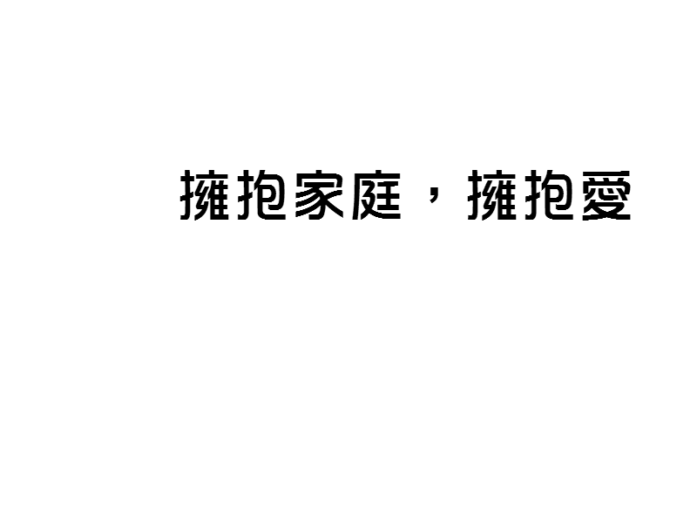
104年 臺南市政府社會局第三單親中心- 親職教育講座

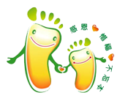
社團法人台南市新世代社會福利懷協會
親愛的爸爸媽媽們，每日忙碌的生活裡，除了兼顧數種角色，要扛起家庭的重擔，要養育子女們，做個稱職的父母可真是不容易!


新世代協會誠摯邀請您來參加「擁抱家庭，擁抱愛」親職教育講座，學習了解自己的情緒、適當養育子女的方式和溝通技巧，就讓我們一同攜手，創造幸福家庭。
  - 主辦單位：社團法人台南市新世代社會福利懷協會
  - 活動時間：民國104年07月18日，星期六上午08：30至12：40分
  - 活動地點：臺南市新市區-新市國小(744 臺南市新市區中興街 1 號)
  - 參加對象：
    - 以本會服務區之單親家庭為優先。
    - 對親職教育有興趣之家長。
  - 報名方式:
    - 請填寫報名表後，歡迎傳真報名 (06)-2636265。
    - 可來電報名，撥打(06)264-5118 #44 洽詢蔡曉涵社工員。
  - 活動小提醒:
    - 活動全程免費，會後提供餐盒。
    - 參加活動者將有精美小禮物乙份。
------------------請 沿 著 虛 線 剪 下------------------

姓名 |  | 出生年月 |  | 身分證字號
姓名 |  | 出生年月 |  | 身分證字號
身體特殊疾病 | □無 □有，(請說明)______________ |  |  | 午 餐 |  | □ 葷 □ 素
緊急聯絡人 |  |  |  | 聯絡電話
需托育子女 | □無 □有
姓名 |  | 出生年月 |  | 身分證字號
姓名  註:為確保活動報名者之個人資料，本會給予絕對尊重及保護。  活動拍攝之照片不為商業用途，僅供活動成果及活動宣傳用。 |  | 出生年月 |  | 身分證字號

